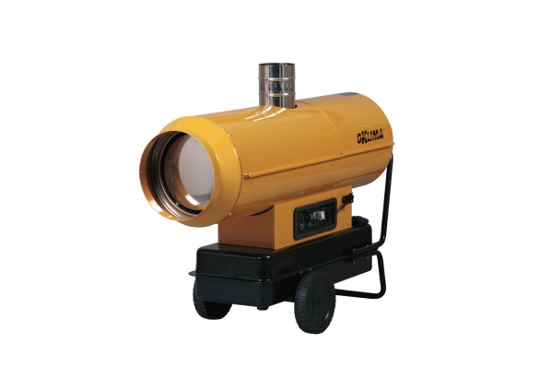

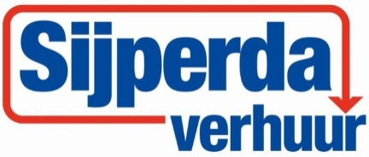

# Handleiding: Indirect gestookte heater diesel 85 kW

**Bediening**

1. Reset knop (rood), werken (groen),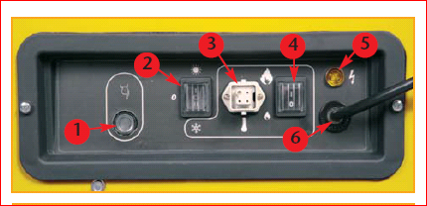 stand-by (oranje).

2. Drie weg schakelaar:

• positie 0: stop

• positie 1: verwarming

• positie 2: ventilatie

3. Aansluiting voor thermostaat.

4. Hoog / laag (indien aanwezig):

5. Netspanning controle.

6. 230V aansluiting.

**Opstellen binnen**

1. Zorg voor een stabiele opstelling van de kachel.

2. Zorg ervoor dat er voldoende frisse lucht binnen kan komen.

3. Sluit de schoorsteen aan verleng deze eventueel naar buiten.

4. Sluit de thermostaat aan op contact(3). Hang de thermostaat op in de te verwarmen ruimte. Draai deze op(0).

5. Sluit de 230V stekker aan op een geaard stopcontact.

**Opstellen buiten**

1. Zorg voor een stabiele en **droge** opstelling van de kachel.

2. Koppel de warme luchtslangen aan op de kachel, let op dat er een verloopring op de kachel zit.

3. Plaats de schoorsteen op de kachel

4. Sluit de thermostaat aan op contact (3). Hang de thermostaat op in de te verwarmen ruimte. Draai deze op (0).

5. Sluit de 230V stekker aan op een geaard stopcontact.

**Ontsteken**

1. Controleer of er voldoende brandstof in de tank zit, zo nodig bijvullen met dieselolie.

5. Druk schakelaar(2) op verwarming.

6. Draai de thermostaat op de gewenste temperatuur, de ventilator begint te draaien. Na enige periode slaat de kachel aan.

7. Slaat de kachel niet aan, dan gaat de resetknop(1) rood branden.

8. Druk op de resetknop, kachel begint opnieuw op te starten.

**Uitzetten**

1. Draai de thermostaat op 0 of druk schakelaar(2) op 0. De brander gaat nu uit maar de ventilator blijft doordraaien. De kachel wordt na gekoeld.

2. Haal stekker uit het stopcontact als de ventilator stil is en de resetknop oranje is.

**Veiligheidsaanwijzingen**

**VOORKOM KOOLMONOXIDE VERGIFTIGING EN ZUURSTOF GEBREK!**

1. Bij het gebruik van het apparaat moeten de plaatselijke bouw- en brandvoorschriften alsmede de voorschriften van de bedrijfsvereniging in acht genomen worden.

2. Het apparaat mag alleen bediend worden door personen die daarvoor opgeleid zijn.

3. Het apparaat moet zó worden geplaatst en gebruikt dat personen niet in gevaar komen door verbrandingsgassen en stralingswarmte en dat geen brand kan ontstaan.

4. Het apparaat mag alleen in ruimten geplaatst en gebruikt worden wanneer voldoende lucht voor de verbranding wordt aangevoerd.

5. Het apparaat mag zonder rookgasafvoer alleen in goed geventileerde ruimten gebruikt worden.

6. Permanent verblijf van personen in die ruimten is niet toegestaan.

7. Voor de veiligheid moet een afstand van 1,5 mtr. om het apparaat vrijgehouden worden, ook voor niet brandbare voorwerpen.

8. Het apparaat mag alleen op een niet brandbare ondergrond geplaatst worden.

9. Het apparaat mag niet gebruikt worden op plaatsen waar gevaar voor brand of ontploffing bestaat.

10. Verplaatsbare brandstoftanks mogen alleen overeenkomstig de technische regels voor brandbare vloeistoffen („TRBF 210 en 280” en/of de voorschriften v.d. Hinderwet) geplaatst worden.

10. Het apparaat mag nooit blootgesteld worden aan een directe waterstraal.

11. Bescherm alle elektrische kabels van het apparaat tegen beschadigingen (bv. door dieren etc.).

12. De veiligheidsinrichting mag niet doorverbonden of geblokkeerd worden.